¡Nos vamos
al Museo
de Ciencias!
50 alumnos de 4º de nuestro cole quieren realizar una visita al Museo de Ciencias Naturales de Madrid y quieren estudiar el medio de transporte que van a utilizar..
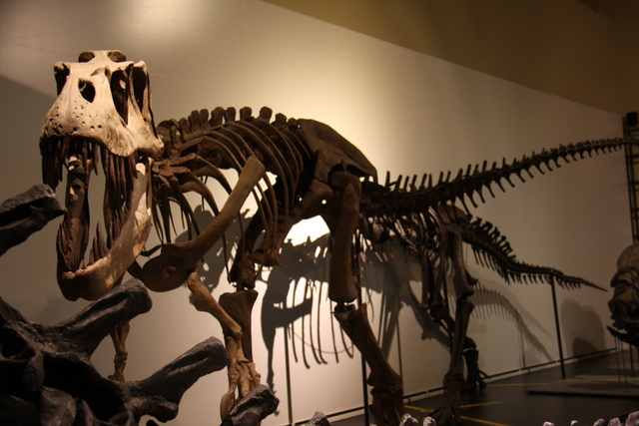
1. Si contratan un autobús les costaría 250 €. ¿Cuánto pagaría cada niño?


2. Si van en transporte público pueden ir hasta Parla en autobús y luego coger el cercanías hasta Nuevos Ministerios.

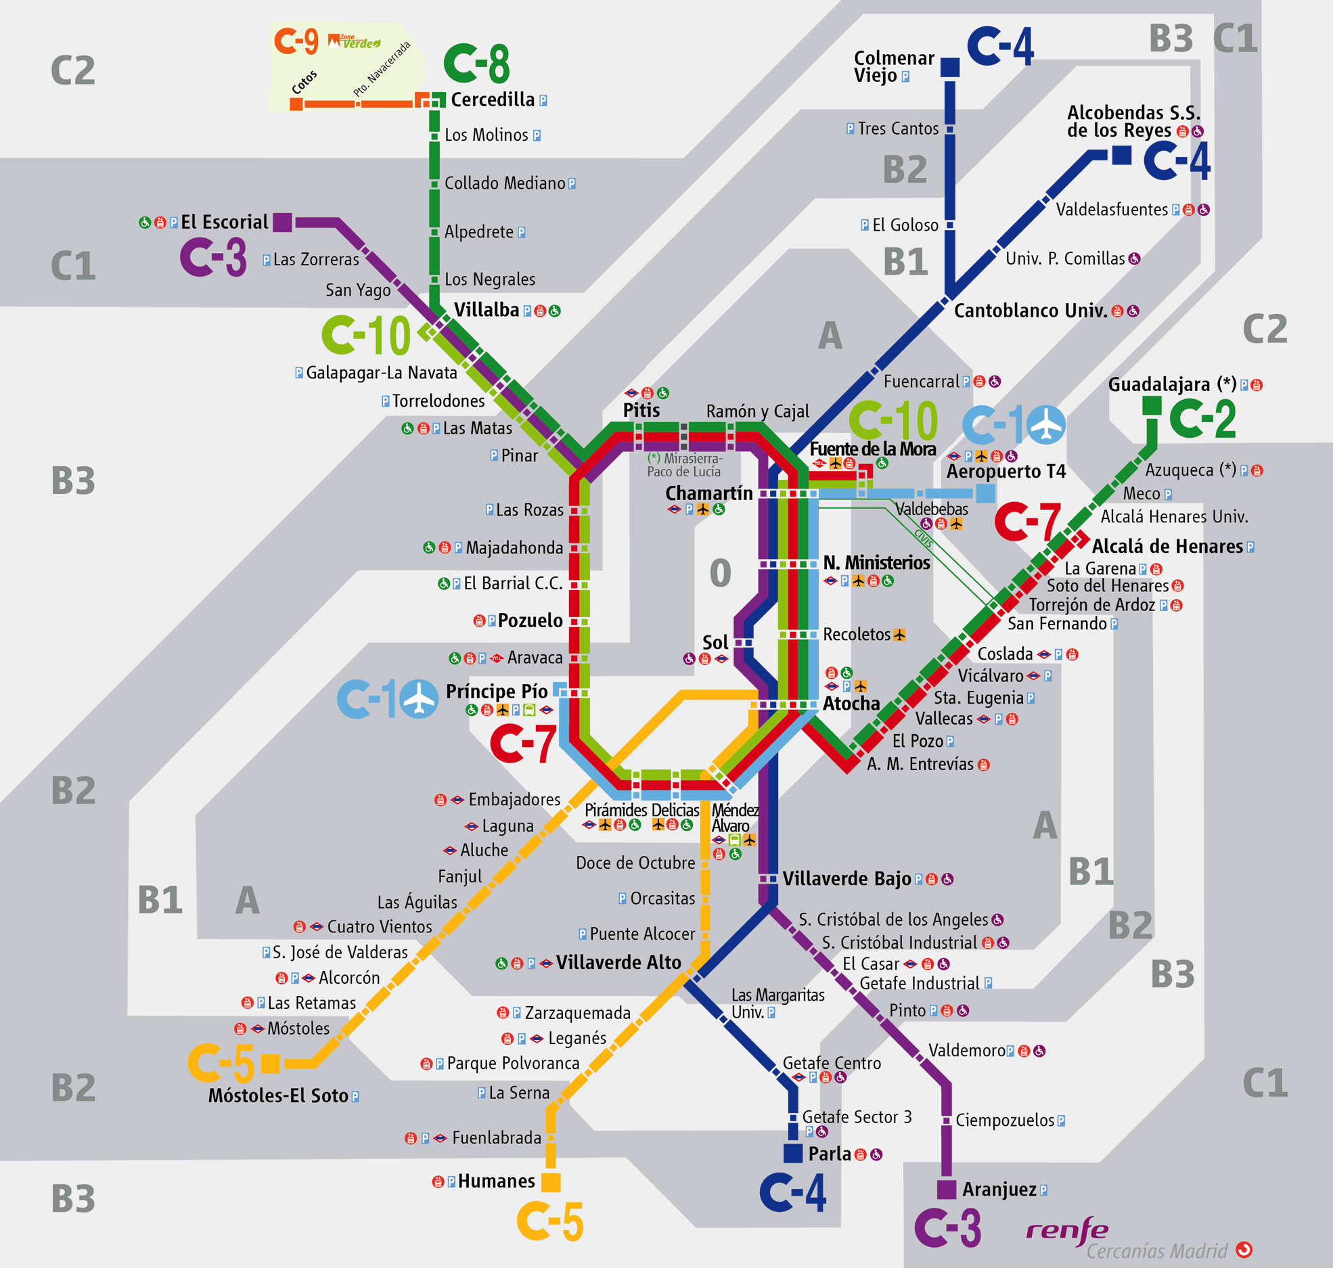

a) El billete de autobús les cuesta 1’10€ hasta Parla y el de tren desde Parla a Nuevos Ministerios 2’60€. ¿Cuánto pagaría cada uno?
b) Pueden coger bonos de 10 viajes para que les salga más barato. El bono cuesta 18,55.
- ¿Cuánto pagaría cada uno si cogieran los bonos de 10? ¿Cuántos bonos tendrían que coger?
- ¿Cuántas estaciones hay hasta su destino, el museo?

3. Si la entrada al museo cuesta 3.50 euros, ¿cuánto tendría que pagar cada alumno con cada una de las tres opciones?

¡YA ESTAMOS EN EL MUSEO!
- Con la entrada les darán un folleto en el que se explican todas las Colecciones que hay en el museo:

- Si hay 35.000 anfibios, 20.000 reptiles, 30.000 aves, 27.000 mamíferos. ¿Cuántos vertebrados hay en total?

- Hay 200.000 invertebrados ¿Cuántos invertebrados hay más que vertebrados?

- Los 15.000 minerales de la exposición están colocados en 50 vitrinas, si en todas hay el mismo número de piezas, ¿cuántos habrá en cada una de ellas?

- En la exposición Biodiversidad hay especies extinguidas, como el lobo marsupial o el alca gigante. Además hay un espacio dedicado a otras especies en peligro de extinción como el urogallo, el lince ibérico, el oso pardo o la gacela Mohor.
Investiga sobre estas y otras especies en peligro de extinción e intercambia lo que descubras con tus compañeros en clase de Naturales.

